電通二甲微處理器實驗 實驗結報

實驗名稱 | Lab 05 – 4x4鍵盤
組別 | 04 | 組員 | 羅振中04052554、劉皓暐04050671

- 實驗目的
* 了解4x4 鍵盤的工作原理
1. 4x4 鍵盤如何接線?
2. 如何使用 Arduino keyboard library?
3. 如何讀取鍵盤的顯示數值?
4. 如何讓七段顯示器顯示鍵盤的輸入值?
- 實驗步驟
* 4x4 鍵盤之按鍵值經由串列傳輸，顯示在 PC 上
* 4x4 鍵盤之按鍵值顯示在七段顯示器上
- 程式碼
(1)
#include <Keypad.h>
const byte ROWS = 4; // 4 Rows
const byte COLS = 4; // 4 Columns
// 定義 Keypad 的按鍵
char keys[ROWS][COLS] = {
{'0', '1', '2', '3'}, {'4','5','6', '7'},
{'8', '9', 'A', 'B'}, {'C', 'D', 'E', 'F'}
};
// 定義 Keypad 連到 Arduino 的接腳
byte rowPins[ROWS] = {5, 4, 3, 2};
// 連到 Keypad 的 4 個 Rows
byte colPins[COLS] = {9, 8, 7, 6};
// 連到 Keypad 的 4 個 Columns
// 建立 Keypad 物件
Keypad keypad =
Keypad( makeKeymap(keys), rowPins,
colPins, ROWS, COLS );
void setup(){
Serial.begin(9600);
}
void loop(){
char key = keypad.getKey(); // 讀取 Keypad
的輸入
if (key != NO_KEY){
Serial.println(key);
}
}

(2)
#include "SevSeg.h"
SevSeg sevseg; //Instantiate a seven segment object
void setup() {
byte numDigits = 1;
byte digitPins[] = {2};
byte segmentPins[] = {6, 7, 8, 9, 10, 11, 12, 13};
sevseg.begin(COMMON_ANODE, numDigits, digitPins,
segmentPins);
...
Arduino 7-seg lib
Setting the Number
sevseg.setNumber(3,0); // Displays '3’
* The first argument is the number to display
* The second argument indicates where the decimal place should be,
counted from the least significant digit.
* To display an integer, the second argument is 0.
Displaying the Number
sevseg.refreshDisplay();
* Your program must run the refreshDisplay() function repeatedly to
display the number.

- 實驗結果及分析
第一題：
可以利用鍵盤輸入數字，經由串列傳輸，顯示在PC上。
第二題：
可以利用鍵盤輸入數字，直接顯示到七段顯示器上面。
心得討論
這次的實驗，能夠讓鍵盤輸入數字，可以讓七段顯示器顯示出輸入的數字，但是在輸入英文的時候，就比較複雜。
- 修正電路圖

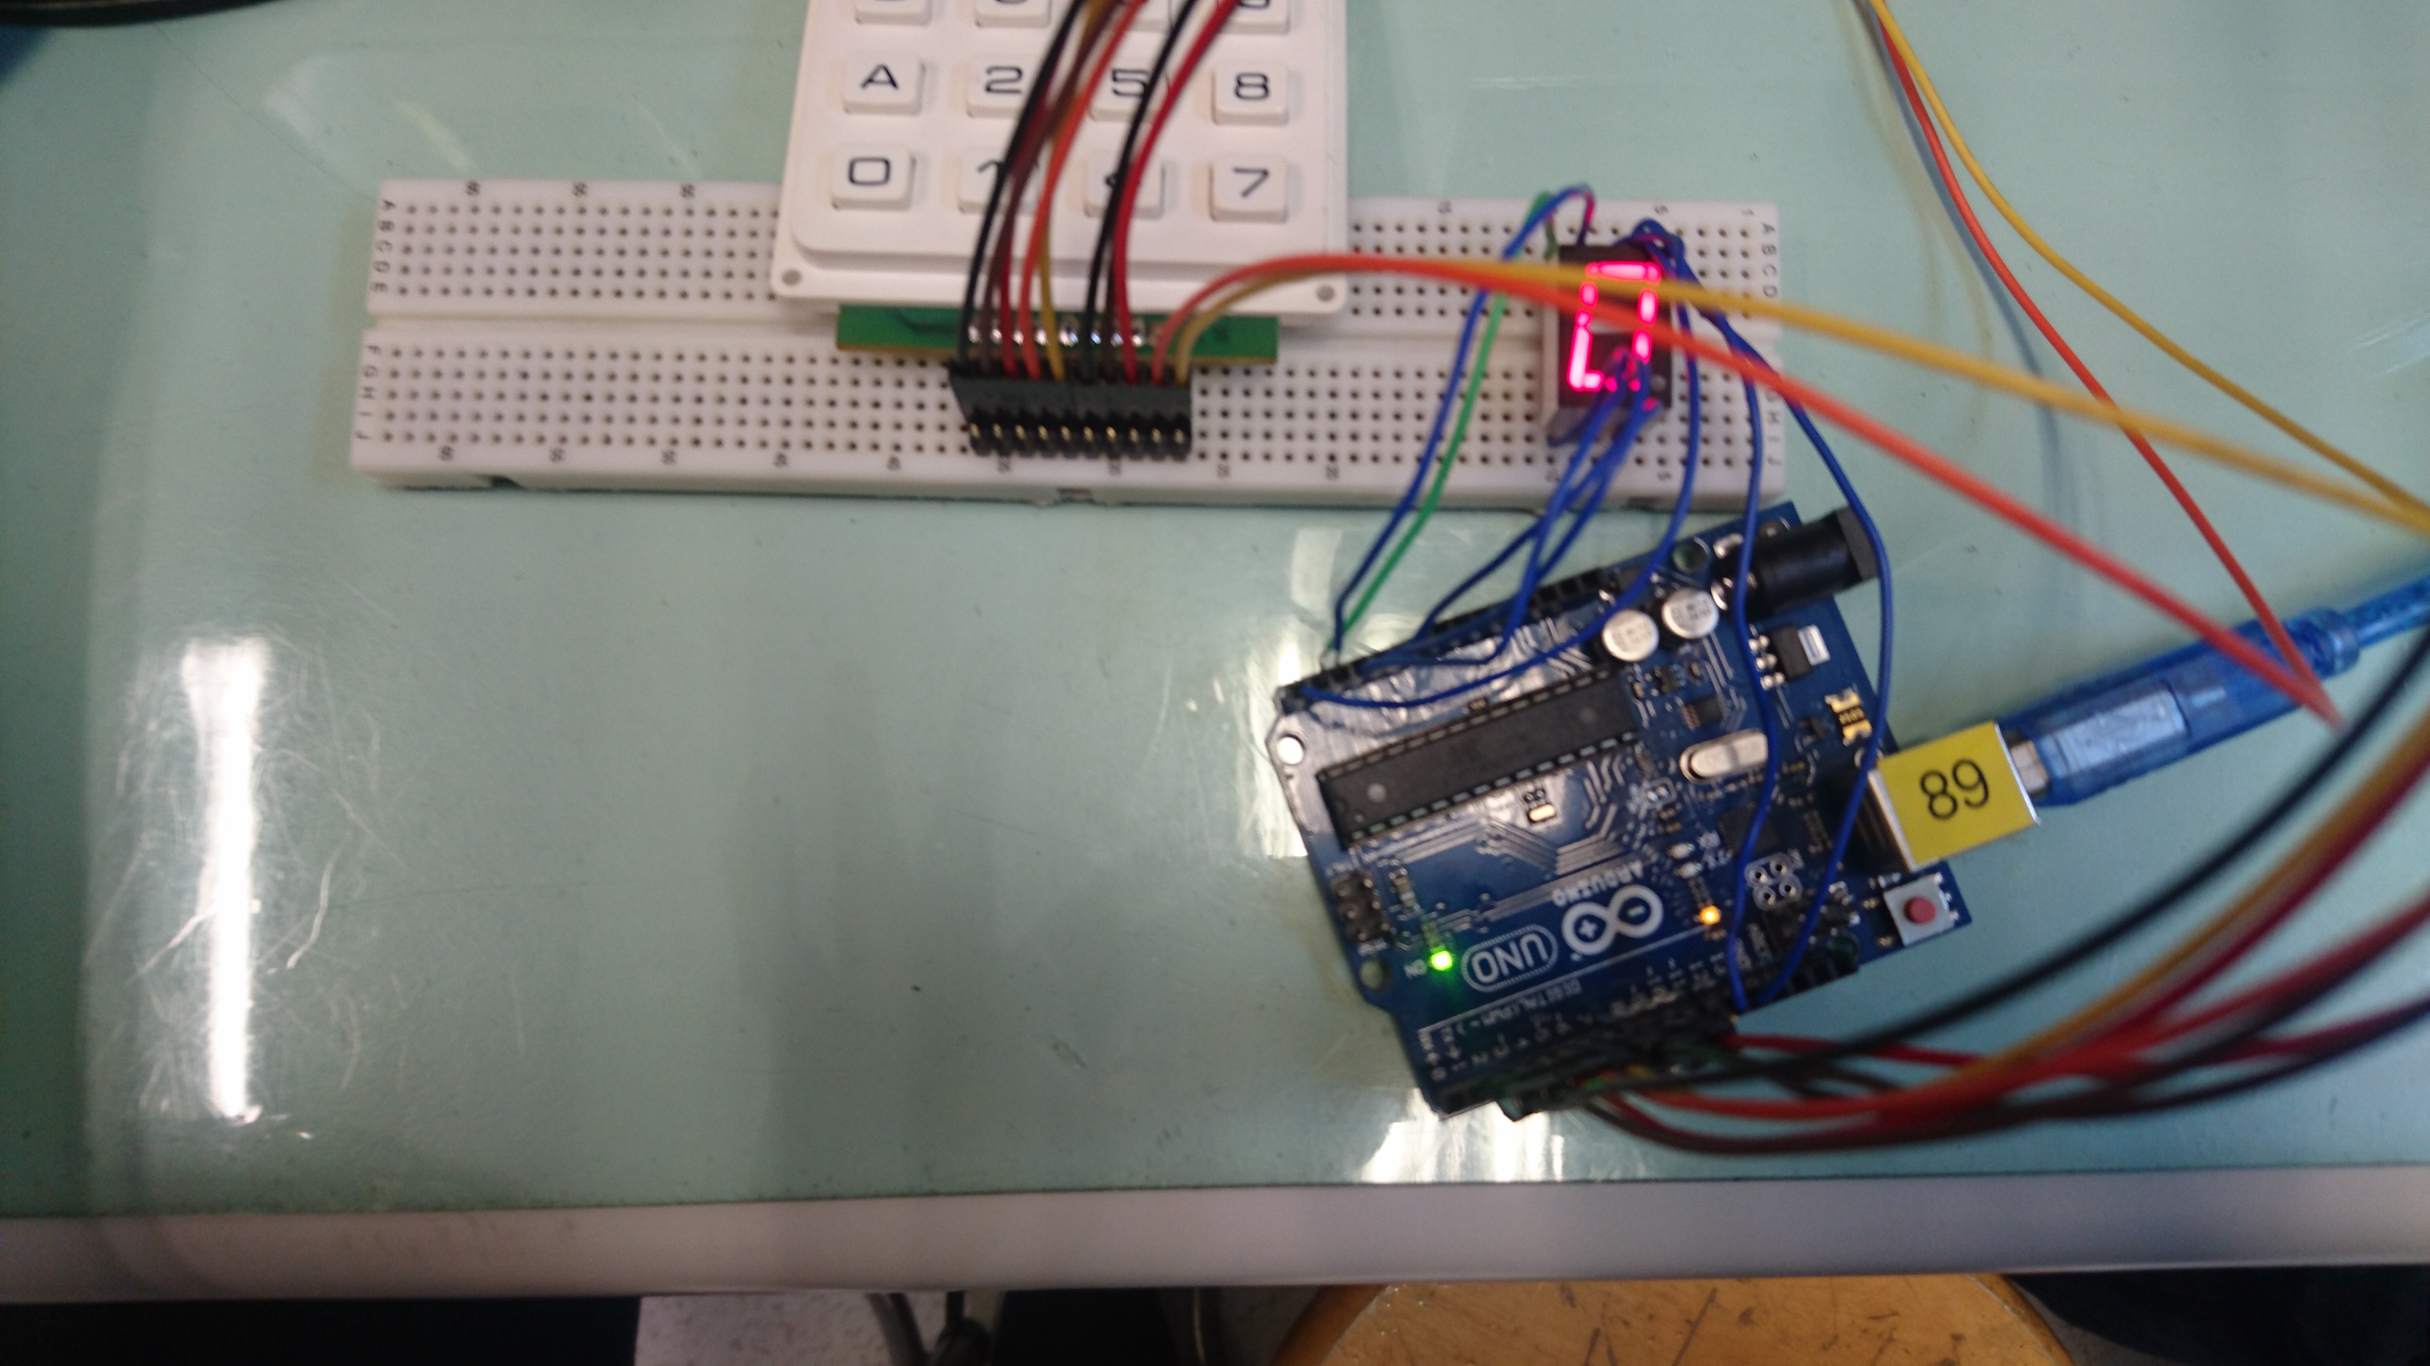
修正程式碼

(1)
#include <Keypad.h>
const byte ROWS = 4; // 4 Rows
const byte COLS = 4; // 4 Columns
// 定義 Keypad 的按鍵
char keys[ROWS][COLS] =
{
{'7','8','9','C'},
{'4','5','6','D'},
{'1','2','3','E'},
{'0','A','B','F'}
};
// 定義 Keypad 連到 Arduino 的接腳
byte rowPins[ROWS] = {5,4,3,2};
// 連到 Keypad 的 4 個 Rows
byte colPins[COLS] = {9,8,7,6};
// 連到 Keypad 的 4 個 Columns
// 建立 Keypad 物件
Keypad keypad = Keypad( makeKeymap(keys), rowPins, colPins, ROWS, COLS );
void setup()
{
Serial.begin(9600);
}
void loop()
{
char key = keypad.getKey(); // 讀取 Keypad
if (key != NO_KEY)
{
Serial.println(key);
}
}
(2)
#include <Keypad.h>
#include <SevSeg.h>
SevSeg sevseg;
int i;
const byte ROWS = 4;
const byte COLS = 4;
char keys[ROWS][COLS] =
{
{'7','8','9','C'},
{'4','5','6','D'},
{'1','2','3','E'},
{'0','A','B','F'}
};
byte rowPins[ROWS] = {5,4,3,2};
byte colPins[COLS] = {9,8,7,6};
Keypad keypad = Keypad( makeKeymap(keys), rowPins, colPins, ROWS, COLS );
void setup()
{
byte numDigits = 1;
byte digitPins[] = {A5};
byte segmentPins[] = {12,13,A0,A1,A2,A3,A4,11};
sevseg.begin(COMMON_CATHODE, numDigits, digitPins,segmentPins);
Serial.begin(9600);
}
void loop()
{
char key = keypad.getKey();
if (key != NO_KEY)
{
sevseg.setNumber(key-48,0);
Serial.println(key);
}
for(i=0;i<10000;i++)
{
sevseg.refreshDisplay();
}
}

